ViPNet SafeDisk 4.0
Справочное руководство



© 1991 − 2008, ОАО «Инфотекс»®, Москва, Россия.
ФРКЕ.00012-05 90 01
Этот документ входит в комплект поставки программного обеспечения, и на него распространяются все условия лицензионного соглашения.
Ни одна из частей этого документа не может быть воспроизведена, опубликована, сохранена в электронной базе данных или передана в любой форме или любыми средствами, такими как электронные, механические, записывающие или иначе, для любой цели без предварительного письменного разрешения ОАО «Инфотекс».ViPNet является зарегистрированной торговой маркой программного обеспечения, разрабатываемого ОАО «Инфотекс».
Все торговые марки и названия программ являются собственностью их владельцев.

ОАО «Инфотекс»
127083, Москва, ул. Мишина, д.56 строение 2
Телефон: (495) 737-61-96 (Служба поддержки), 737-61-92
Факс: (495) 737-72-78
Электронная почта: hotline@infotecs.ru
Веб-сайт: http://www.infotecs.ru
Содержание
1. Запуск ViPNet SafeDisk 5
1.1 Регистрация нового пользователя 5
1.1.1 Собственный пароль 6
1.1.2 Случайный пароль 6
1.1.3 Свойства случайного пароля 7
1.1.4 Электронная рулетка 8
1.2 Смена пароля пользователя 8
2. Создание нового контейнера 9
2.1 Создание нового контейнера на весь диск 12
3. Подключение контейнера 16
3.1 Форматирование подключаемого контейнера 17
4. Подключение контейнера старого формата 19
5. Отключение контейнера 21
6. Изменение места хранения контейнера 22
7. Удаление контейнера 23
8. Свойства контейнера 24
8.1 Вкладка Контейнер 24
8.2 Вкладка Способ доступа 25
9. Способ доступа к защищенной информации 25
10. Резервная копия ключей контейнера 26
11. Обновление ключей контейнера 29
12. Экспорт защищенной информации 31
13. Импорт контейнера 33
13.1 Импорт контейнера с использованием файла экспорта 33
13.2 Импорт с использованием резервной копии ключей контейнера 34
14. Главное окно ViPNet SafeDisk 37
14.1 Главное меню 39
14.2 Панель инструментов 39
15. Срочное отключение контейнеров с защищенной информацией 40
16. Срочная ликвидация защищенной информации 41
17. Настройка 42
17.1 Общие 42
17.2 Настройка режима Опасность 43
17.3 Настройка режима «Большая опасность» 43
18. Завершение сеанса работы 44
19. Протоколирование событий 45
20. Восстановление конфигурации 46
20.1 Создание резервной копии 46
20.2 Редактирование списка резервных копий 47
20.3 Восстановление конфигурации 48
20.4 Отмена восстановления конфигурации 49
21. Надежное удаление информации с помощью Clean.exe 50
21.1 Надежное удаление незащищенных файлов 50
21.2 Надежное удаление файлов, которые были удалены стандартными средствами Windows 51
21.3 Надежное удаление временных файлов 51
21.4 Очистка каталога недавно используемых документов 51
21.5 Команды надежного удаления 51
22. Возможные проблемы и способы их устранения 52
23. Индекс 53

Запуск ViPNet SafeDisk
- Для запуска ViPNet SafeDisk используйте значок на рабочем столе или в меню Пуск. Появится окно ввода пароля.
- Для входа в ViPNet SafeDisk введите свой пароль.
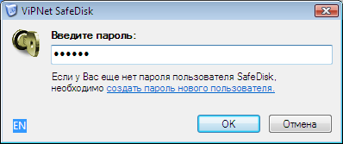
Если ViPNet SafeDisk запускается впервые, задайте пароль нового пользователя. См. Регистрация нового пользователя. После успешного ввода пароля запустится мастер создания контейнера. Подробнее о создании контейнера см. Создание нового контейнера.
Если в результате последнего сеанса работы ViPNet SafeDisk был скрыт без завершения работы, то для того чтобы вернуться к главному окну выполните одно из следующих действий:
- щелкните левой кнопкой мыши на значке в области уведомлений на панели задач;
- используйте комбинацию «горячих» клавиш Ctrl+Alt+M;
- дважды щелкните на значке на рабочем столе или в меню Пуск.
  - Регистрация нового пользователя
ViPNet SafeDisk является многопользовательской программой, что позволяет работать каждому пользователю со своими защищенными данными, независимо друг от друга.
Для того чтобы начать сеанс работы другого пользователя выполните следующее:
- Если программа уже запущена, завершите сеанс работы текущего пользователя. Для этого выберите пункт Выход в меню SafeDisk.
- Запустите программу. Используйте значок на Рабочем столе или в меню Пуск.
- В окне ввода пароля щелкните ссылку создать пароль нового пользователя.
Откроется окно Пароль пользователя, в котором можно выбрать тип пароля: Собственный или Случайный.
Внимание!
При утере пароля получить доступ к информации, защищенной с помощью ViPNet SafeDisk, будет невозможно!
    - Собственный пароль
- В окне Пароль пользователя из раскрывающегося списка Тип пароля выберите Собственный.
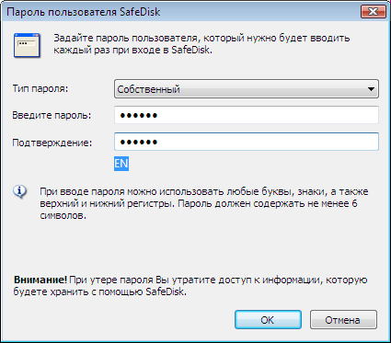
- Введите пароль и подтверждение введенного пароля.
    - Случайный пароль
- В окне Пароль пользователя из раскрывающегося списка Тип пароля выберите Случайный.
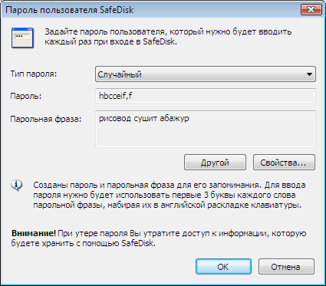
Запустится Электронная рулетка.
- Следуйте инструкциям Электронной рулетки. См. Электронная рулетка. В результате будет создан случайный пароль.
Для упрощения запоминания предлагается парольная фраза. Для ввода пароля используйте первые несколько букв каждого слова в заданной раскладке клавиатуры. (Количество букв определяется в свойствах пароля).
- Если Вы хотите использовать другой пароль, нажмите кнопку Другой.
Задать длину пароля, язык, количество слов и используемых букв парольной фразы можно в свойствах случайных паролей. Для этого нажмите кнопку Свойства. Подробнее см. Свойства случайного пароля.
    - Свойства случайного пароля
При создании случайного пароля можно изменять его параметры. Для этого нажмите кнопку Свойства в окне Пароль пользователя SafeDisk.
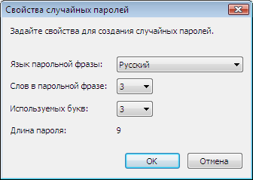
- Язык парольной фразы (Русский/Английский/Немецкий). Выберите язык парольной фразы.
- Слов в парольной фразе. Выберите количество слов в парольной фразе и количество парольных фраз (если число слов во фразе равно 3 или 4, то сформируется одна парольная фраза; если – 6 или 8, то сформируется две парольные фразы).
- Используемых букв. Задайте количество букв от каждого слова парольной фразы, которое будет использоваться для пароля (3 или 4).
- В поле Длина пароля отображается, из скольких символов будет состоять пароль при заданных выше настройках.
Для сохранения настроек нажмите OK.
    - Электронная рулетка
Для создания любого случайного ключа или пароля требуются случайные числа. Датчик случайных чисел запускается Электронной рулеткой, которая вызывается автоматически в момент, когда требуется получить первое случайное число.
Полезная информация
В случае, если на ПК установлено устройство типа «Электронный замок», случайные числа считываются с него и Электронная рулетка не запускается.
Электронная рулетка запускается не более одного раза за сеанс работы ViPNet SafeDisk.
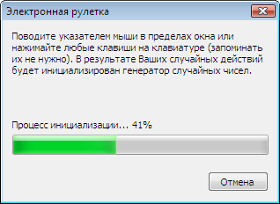
При появлении Электронной рулетки до завершения процесса инициализации выполняйте действия, указанные в окне рулетки.
  - Смена пароля пользователя
В целях повышения безопасности рекомендуется периодически изменять свой пароль.
- Выберите пункт Сменить пароль в меню Безопасность. Появится окно создания пароля пользователя.
- Из раскрывающегося списка выберите необходимый тип пароля: Собственный или Случайный. Задайте пароль.
Полезная информация
Если при использовании ViPNet SafeDisk до смены пароля были созданы резервные копии конфигурации, которые будут необходимы в дальнейшем, запомните предыдущий пароль.

Создание нового контейнера
При первом запуске ViPNet SafeDisk мастер создания контейнера запускается автоматически.
Для создания нового контейнера выполните следующее:
- В главном окне ViPNet SafeDisk используйте кнопку или пункт Создать в меню Контейнер. Также можно воспользоваться «горячей» клавишей Ins. Появится окно мастера создания контейнера.
- На первой странице мастера задайте имя и расположение файла контейнера, нажав кнопку , или используйте расположение и имя файла, предложенные по умолчанию.
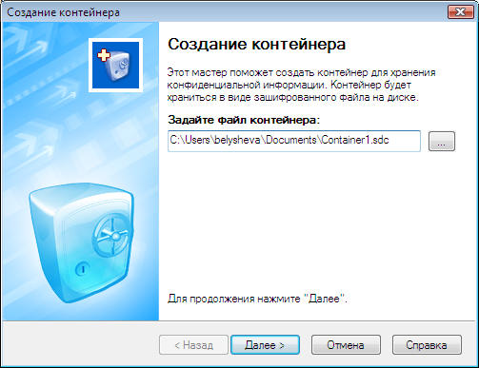
Для продолжения нажмите Далее. Откроется окно Свойства контейнера.
- В окне Свойства контейнера задайте свойства контейнера. Используйте параметры, предложенные по умолчанию, или задайте свои.
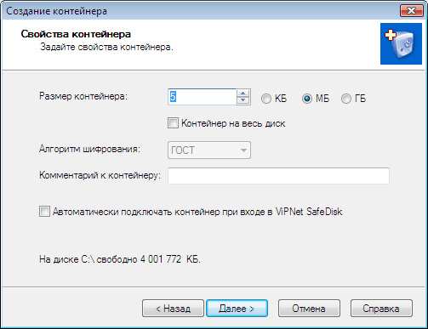
- Размер контейнера. Задайте необходимый размер контейнера. В качестве единиц измерения Вы можете использовать КБ, МБ, ГБ.

Полезная информация
При задании размера контейнера нужно помнить, что при использовании различных типов файловых систем существует ряд ограничений на размер контейнера. Тип файловой системы необходимо будет задать позже при форматировании созданного контейнера. Поэтому определиться с его выбором нужно на данном этапе. Максимальный размер контейнера: на томе FAT – 2047 Мбайт; на томе FAT32 – 4095 Мбайт; на томе NTFS – практически не ограничен, но при выборе типа NTFS Вы не сможете переносить защищенные данные на КПК.
- Контейнер на весь диск. Данная опция возможна только для контейнера, создаваемого на съемном диске. Будет создан контейнер, сопоставимый по размеру с объемом съемного диска. Подробнее см. Создание нового контейнера на весь диск.
- Алгоритм шифрования. Отображается алгоритм шифрования.
- Комментарий к контейнеру. Комментарии, оставленные в этом поле, будут отображаться в главном окне ViPNet SafeDisk рядом с созданным контейнером. Это позволит быстрее найти контейнер в списке.
- Автоматически подключать контейнер при входе в ViPNet SafeDisk. При выборе этой опции созданный контейнер будет автоматически подключается после запуска ViPNet SafeDisk и ввода пароля пользователя. При этом можно сразу приступать к работе с данными, хранящимися в этом контейнере.
- В окне Способ доступа к контейнеру выберите способ доступа к контейнеру.
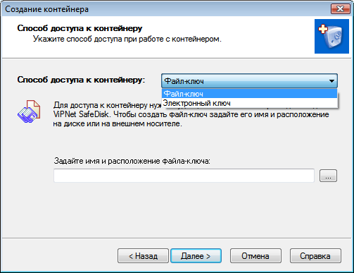
- Файл-ключ. Для доступа к контейнеру необходим пароль и файл-ключ. При выборе этого способа доступа задайте расположение и имя файла-ключа.
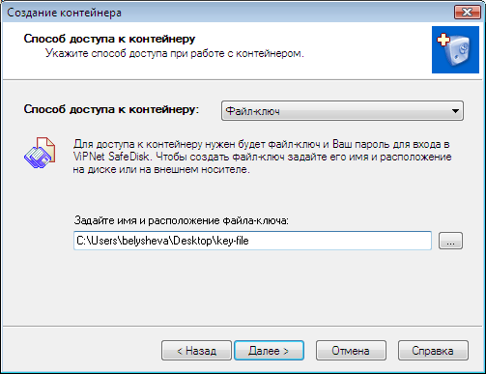
Для большей безопасности файл-ключ можно разместить на внешнем носителе.
- Электронный ключ. Для доступа к контейнеру необходим пароль и электронный ключ. При выборе этого способа доступа вставьте электронный ключ в считыватель.
- В окне завершения мастера нажмите Готово.
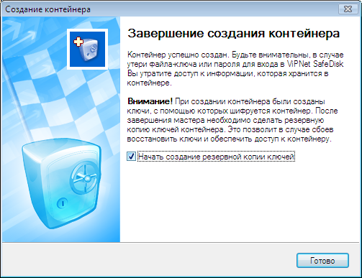
Мастером создания контейнера будет предложено создать резервную копию ключей контейнера. Если в окне завершения мастера отключить опцию Начать создание резервной копии ключей, то мастер создания резервной копии ключей контейнера запущен не будет. При этом резервную копию ключей контейнера можно сделать позже. См. Резервная копия ключей контейнера.
Внимание!
Настоятельно рекомендуется создавать резервную копию ключей контейнера. Это позволит избежать потери данных, хранящихся в контейнере, в случае потери ключей контейнера, например, при неисправности жесткого диска.
Для начала работы с созданным контейнером подключите его.
  - Создание нового контейнера на весь диск
Для создания нового контейнера в режиме Контейнер на весь диск подключите к компьютеру съемный диск и выполните следующее:
Полезная информация
В качестве съемного диска может использоваться флеш-накопитель, жесткий диск, подключенный через интерфейс USB и т. п. устройства.
- В главном окне ViPNet SafeDisk используйте кнопку или пункт Создать в меню Контейнер. Также можно воспользоваться «горячей» клавишей Ins. Появится окно мастера создания контейнера.
- На первой странице мастера задайте имя и расположение файла контейнера, нажав кнопку . В качестве расположения файла укажите съемный диск.
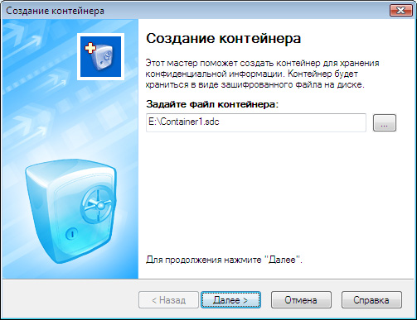
Для продолжения нажмите Далее. Откроется окно Свойства контейнера.
- В окне Свойства контейнера выберите опцию Контейнер на весь диск.
- Ознакомьтесь с текстом предупреждающего сообщения в появившемся окне.
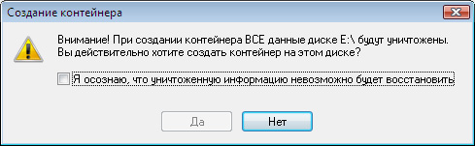
Кнопка Да станет активна только после того, как Вы согласитесь с уведомлением, установив флажок Я осознаю, что уничтоженную информацию невозможно будет восстановить.
- Задайте остальные параметры.
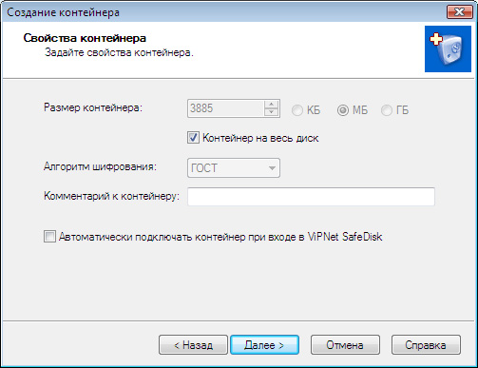
- Размер контейнера. Задается автоматически, исходя из объема съемного диска.

Полезная информация
Размер создаваемого контейнера будет немногим меньше объема съемного диска в связи с необходимостью хранить служебную информацию.
- Контейнер на весь диск. Включает и отключает режим создания контейнера на весь диск.
- Алгоритм шифрования. Отображается алгоритм шифрования.
- Комментарий к контейнеру. Комментарии, оставленные в этом поле, будут отображаться в главном окне ViPNet SafeDisk рядом с созданным контейнером. Это позволит быстрее найти контейнер в списке.
- Автоматически подключать контейнер при входе в ViPNet SafeDisk. При выборе этой опции созданный контейнер будет автоматически подключается после запуска ViPNet SafeDisk и ввода пароля пользователя. При этом можно сразу приступать к работе с данными, хранящимися в этом контейнере.
- В окне Способ доступа к контейнеру выберите способ доступа к контейнеру.
- Файл-ключ. Для доступа к контейнеру необходим пароль и файл-ключ. При выборе этого способа доступа задайте расположение и имя файла-ключа.
Для большей безопасности файл-ключ можно разместить на внешнем носителе.
- Электронный ключ. Для доступа к контейнеру необходим пароль и электронный ключ. При выборе этого способа доступа вставьте электронный ключ в считыватель.
- В окне завершения мастера нажмите Готово.
Мастером создания контейнера будет предложено создать резервную копию ключей контейнера. Если в окне завершения мастера отключить опцию Начать создание резервной копии ключей, то мастер создания резервной копии ключей контейнера запущен не будет. При этом резервную копию ключей контейнера можно сделать позже. См. Резервная копия ключей контейнера.
Внимание!
Настоятельно рекомендуется создавать резервную копию ключей контейнера. Это позволит избежать потери данных, хранящихся в контейнере, в случае потери ключей контейнера, например, при неисправности жесткого диска.
Для начала работы с созданным контейнером подключите его.

Подключение контейнера
Для начала работы с контейнером, сохранения, считывания и редактирования данных в нем, его необходимо подключить. После подключения контейнер отображается в системе как логический диск. Например, если на компьютере были диски A:, C: и D:, то подключенные контейнеры будут появляться диски E:, F: и т.д. Вся информация при сохранении автоматически зашифровывается, при чтении — расшифровывается. Этот процесс не отнимает времени. Вы работаете с документами в обычном режиме и при этом информация всегда надежно защищена.
Для подключения контейнера выполните следующее:
- В главном окне ViPNet SafeDisk выберите контейнер, который необходимо подключить.
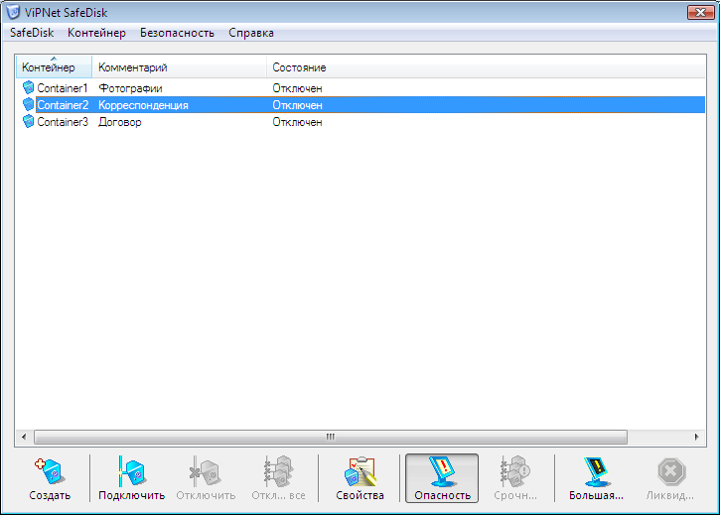
- Нажмите кнопку или выберите пункт Подключить в меню Контейнер или в контекстном меню, или с помощью «горячей» клавиши C.
- Выберите настройки подключения. Используйте параметры, предложенные по умолчанию, или выберите свои:
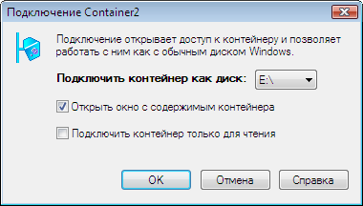
- Подключить контейнер как диск. Выберите букву латинского алфавита. Контейнер будет подключен к системе как диск с названием, соответствующим выбранной букве.
- Открыть окно с содержимым контейнера. При выборе данной опции после подключения контейнера будет запускаться окно Проводника, отображающее файлы контейнера.
- Подключить только для чтения. При выборе этой опции защищенная информация, содержащаяся в этом контейнере, будет доступна только для чтения. Редактировать ее будет невозможно.

Полезная информация
Если выбранный контейнер подключается к системе первый раз, его необходимо отформатировать. См. Форматирование подключаемого контейнера.
Подключенный контейнер отобразится как обычный диск Windows. Теперь Вы можете перемещать файлы на этот диск или, например, работая в текстовом редакторе, сохранять на нем документы. Для того чтобы открыть окно Проводника, отображающее файлы контейнера, дважды щелкните левой кнопкой мыши на значке подключенного контейнера в главном окне.
Если контейнер был создан в более ранней версии ViPNet SafeDisk, то при подключении контейнера, запустится мастер конвертирования контейнера в новый формат. См. Подключение контейнера старого формата.
После подключения значок контейнера в главном окне принимает вид . Значок ViPNet SafeDisk в области уведомлений на панели задач принимает вид , если в программе имеются подключенные контейнеры.
  - Форматирование подключаемого контейнера
Подключаемый впервые контейнер необходимо отформатировать. Окно форматирования появляется автоматически.
- Используйте параметры форматирования, предложенные по умолчанию, или задайте свои.
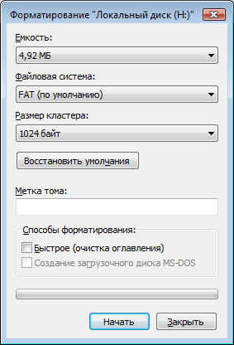
Полезная информация
Максимальный размер контейнера: на томе FAT – 2047 Мбайт; на томе FAT32 – 4095 Мбайт; на томе NTFS – практически не ограничен, но при выборе типа NTFS Вы не сможете переносить защищенные данные на КПК.
Форматирование контейнера больших размеров может занять продолжительное время. Пожалуйста, подождите.
- Нажмите Начать для начала форматирования.
- Появится предупреждающее сообщение о том, что диск будет отформатирован, и вся информация, хранящаяся на данном диске, будет потеряна. В данном случае происходит форматирование подключаемого контейнера, на котором еще не содержится никакой информации, поэтому для запуска процесса форматирования нажмите OK.
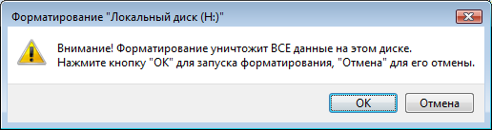
Запустится процесс форматирования.
- В окне с сообщением о завершении форматирования нажмите OК.
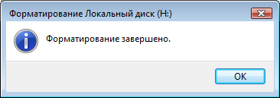
- Для выхода из окна форматирования нажмите Закрыть.

Подключение контейнера старого формата
Если контейнер был создан в более ранней версии ViPNet SafeDisk, то для продолжения работы с контейнером, его необходимо конвертировать. Значок контейнера старого формата имеет вид - .
Чтобы начать работать с контейнером старого формата:
- Выберите контейнер старого формата в главном окне
- Нажмите кнопку на панели инструментов или пункт Подключить в главном или контекстном меню. Запустится мастер конвертирования контейнера.
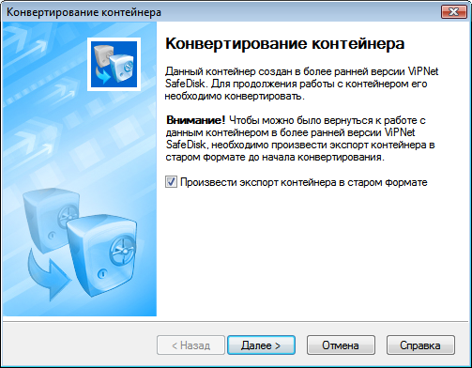
Мастером конвертирования контейнера будет предложено произвести экспорт контейнера старого формата. Это позволит Вам вернуться к работе с данным контейнером в более ранней версии ViPNet SafeDisk, а также обеспечит сохранение контейнера в случае какого-либо сбоя при конвертировании.
- Если Вы использовали пароль в качестве способа доступа к контейнеру при работе с ним в более ранней версии ViPNet SafeDisk, то для большей безопасности выберите файл-ключ или электронный ключ в качестве способа доступа к контейнеру.
Внимание!
Процесс конвертирования необратим. Рекомендуется произвести экспорт контейнера старого формата.
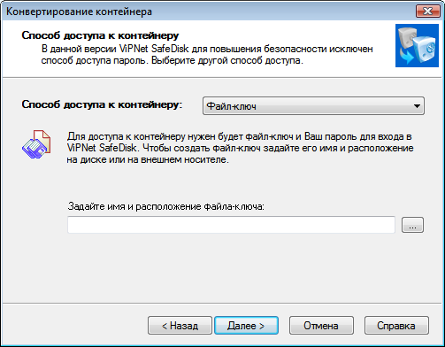

Полезная информация
Файл-ключ рекомендуется хранить отдельно от защищенной информации.

- На странице конвертирования контейнера Вы можете увидеть состояние процесса конвертирования.
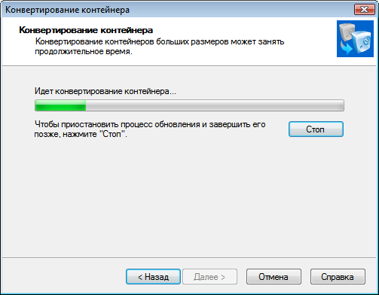
Конвертирование контейнеров больших размеров может занять продолжительное время. Вы можете остановить процесс конвертирования и продолжить его позже, при подключении контейнера. Для этого нажмите кнопку Стоп.
В появившемся сообщении нажмите Да.
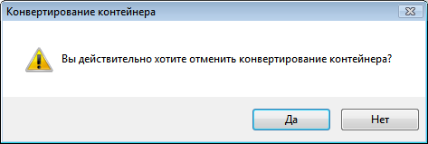
- В окне завершения мастера нажмите Готово.
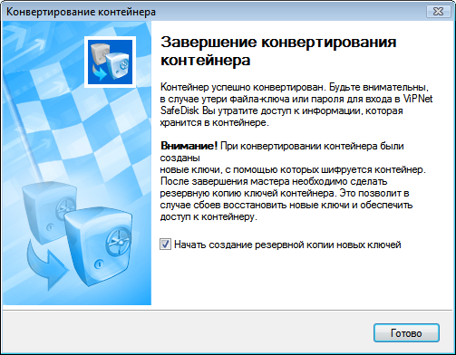
Мастером конвертирования контейнера будет предложено начать создание резервной копии ключей. Если в окне завершения мастера отключить опцию Начать создание резервной копии новых ключей, то мастер создания резервной копии ключей контейнера запущен не будет. При этом резервную копию ключей контейнера можно сделать позже. См. Резервная копия ключей контейнера.
Внимание!
После завершения конвертирования контейнера рекомендуется создать резервную копию ключей контейнера. В случае сбоя Вы сможете восстановить доступ к конвертированному контейнеру, только если Вы создали резервную копию ключей контейнера после конвертирования контейнера.
- После завершения конвертирования контейнера и создания резервной копии ключей, выберите настройки подключения. Используйте параметры, предложенные по умолчанию, или выберите свои.

Отключение контейнера
Контейнеры должны быть отключены, если Вы хотите закрыть доступ к защищенным данным, а также для того, чтобы произвести какие-либо действия с контейнерами. Например, изменить свойства, создать файл экспорта, резервную копию ключей, резервную копию конфигурации программы и т.д.
Для отключения контейнера выполните следующее:
- В главном окне выберите контейнер, который необходимо отключить. Значок подключенного контейнера имеет вид , значок отключенного – .
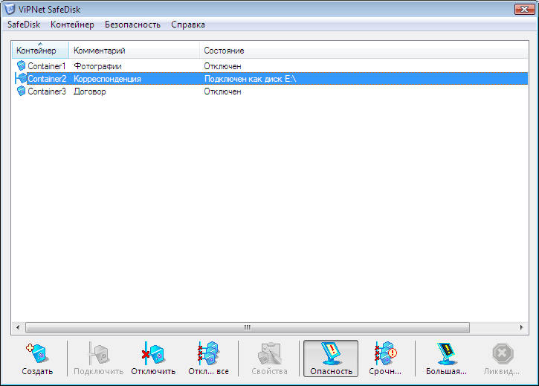
- Завершите работу со всеми файлами, которые хранятся в контейнере и закройте окно Проводника, отображающее файлы контейнера.
- В главном окне нажмите кнопку  или выберите пункт Отключить в меню Контейнер или в контекстном меню. Вы также можете воспользоваться «горячей» клавишей D.
- При необходимости отключения всех контейнеров нажмите кнопку  или выберите пункт Отключить все контейнеры в меню Контейнер или в контекстном меню. Также можно воспользоваться сочетанием «горячих» клавиш Alt+D.

Полезная информация
В ViPNet SafeDisk есть режим Опасность, который позволяет срочно отключить все контейнеры в случае, если к Вашему компьютеру приближаются злоумышленники. См. Срочное отключение контейнеров с защищенной информацией.

Изменение места хранения контейнера
Если контейнер в момент запуска ViPNet SafeDisk по каким-то причинам недоступен, то его значок принимает вид . Такая ситуация может возникнуть, если контейнер был создан, например, на сетевом или съемном диске, к которому нет доступа.
В этом случае при попытке подключения, экспорта или просмотре и смене свойств контейнера, откроется окно Поиск контейнера, в котором необходимо указать новый путь к контейнеру.
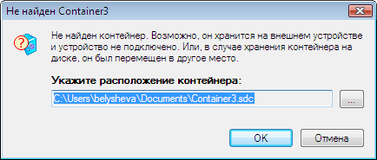

Удаление контейнера
- В главном окне выберите контейнер, который необходимо удалить.
- Отключите контейнер, если он подключен. Удалить можно только отключенный контейнер.
- Выберите пункт Удалить меню Контейнер или в контекстном меню.
- Ознакомьтесь с текстом предупреждающего сообщения в появившемся окне.
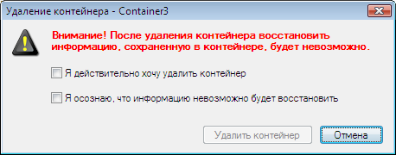
Кнопка Удалить контейнер станет активна только после того, как Вы согласитесь с уведомлением, установив флажки Я действительно хочу удалить контейнер и Я осознаю, что информацию невозможно будет восстановить.
- Для завершения удаления контейнера нажмите кнопку Удалить контейнер. Контейнер и вся содержащаяся в нем информация будут удалены.
Полезная информация
Для удаления контейнера используется криптографическое надежное удаление. Информацию из удаленного контейнера восстановить невозможно, если предварительно не были созданы файл экспорта контейнера или файл резервной копии ключей и копия файла самого контейнера.

Свойства контейнера
Для контейнеров можно посмотреть и при необходимости изменить их свойства (место хранения, название, способ защиты и т.д.)
Для этого:
- В главном окне выберите контейнер, для которого необходимо посмотреть или изменить свойства.
- Если контейнер подключен, отключите его.
- Нажмите кнопку Свойства на панели инструментов главного окна ViPNet SafeDisk или пункт Свойства в меню Контейнер или в контекстном меню, или используйте сочетание «горячих» клавиш – Alt+Enter. Появится окно Свойства контейнера.
- Окно Свойства контейнера имеет вкладки: Контейнер и Способ доступа.
  - Вкладка Контейнер
Вкладка Контейнер позволяет изменять следующие параметры:
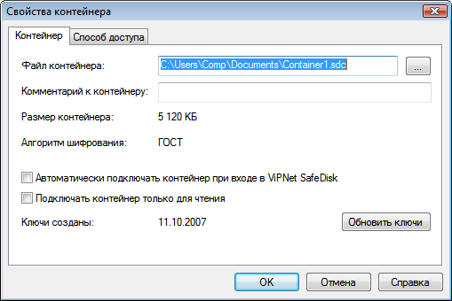
- Файл контейнера. Данное поле содержит расположение контейнера и имя файла контейнера. Расположение файла контейнера и его имя можно изменить. Для этого используйте кнопку .
- Комментарий к контейнеру. Позволяет посмотреть или изменить комментарии к контейнеру. Комментарии помогут быстрее найти контейнер в списке при работе с несколькими контейнерами.
- Размер контейнера. Позволяет узнать размер контейнера. Этот параметр задается при создании контейнера, и изменить его нельзя.
- Алгоритм шифрования. Указан алгоритм шифрования. Данный параметр задается при создании контейнера, и изменить его нельзя.
- Опция Автоматически подключать контейнер при входе в ViPNet SafeDisk. При включении данной опции при запуске и вводе пароля данный контейнер будет подключаться автоматически. Если контейнер ни разу не подключался или ранее использованная буква занята, то выбирается первая из свободных букв. Если свободных букв нет, контейнер не будет подключен без дополнительных уведомлений.
- Подключать контейнер только для чтения. При включении данной опции информация, содержащаяся в данном контейнере, будет доступна только для чтения.
- Ключи созданы. Позволяет узнать, когда были созданы ключи контейнера и произвести обновление ключей.

Полезная информация
Для повышения безопасности хранения конфиденциальной информации рекомендуется обновлять ключи не реже, чем каждые 15 месяцев.
Для этого нажмите кнопку Обновить ключи или выберите пункт Обновить ключи в главном или контекстном меню. Подробнее см. .
  - Вкладка Способ доступа
Вкладка Способ доступа позволяет изменять способ доступа к контейнеру.
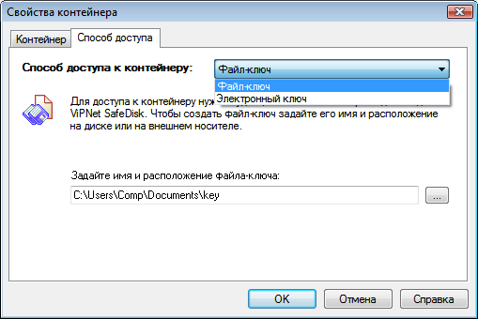

Способ доступа к защищенной информации
Способ доступа к защищенной информации выбирается при создании нового контейнера. Вы можете изменять способ доступа, используя Свойства контейнера. См. Свойства контейнера.
В ViPNet SafeDisk предусмотрены следующие способы доступа к защищенной информации:
- Пароль. Используется только для контейнеров старого формата.
- Файл-ключ. Для доступа к контейнеру необходим пароль и файл-ключ. При выборе этого способа доступа задайте расположение и имя файла-ключа.
Для большей безопасности файл-ключ можно разместить на внешнем носителе.
- Электронный ключ. Для доступа к контейнеру необходим пароль и электронный ключ. При выборе этого способа доступа вставьте электронный ключ в считыватель.
Электронным ключом может быть смарт-карта, USB-токен или таблетка TouchMemory. Для доступа к контейнеру необходим электронный ключ и Ваш пароль для входа в ViPNet SafeDisk. Вставьте в считыватель электронный ключ. После выбора этого типа доступа обеспечьте контакт ключа (или карты), куда будет записан ключ защиты, с устройством считывания. Далее в поле Тип доступа выберите Ваш электронный ключ, а в поле Доступные считыватели необходимый считыватель из числа доступных. В поле Идентификатор отобразится идентификатор ключа.
Чтобы использовать этот тип доступа необходимо подключить электронный ключ и установить для него соответствующие драйверы. Для сохранения ключа защиты на внешнем устройстве необходимо учесть все условия из документа Информация о внешних устройствах хранения данных.

Резервная копия ключей контейнера
При создании контейнер шифруется с помощью ключа защиты. Резервная копия ключей используется для восстановления доступа к контейнеру в случае сбоя.
Полезная информация
Резервную копию ключей контейнера необходимо создавать при создании контейнера, конвертировании контейнера, созданного в более ранней версии ViPNet SafeDisk и при обновлении ключей контейнера.

Для создания резервной копии ключей контейнера выполните следующее:
- В главном окне ViPNet SafeDisk выберите контейнер с данными, для которого необходимо создать резервную копию ключей.
- Если контейнер подключен, отключите его.
- Выберите пункт Резервная копия ключей в меню Контейнер. Запустится мастер создания резервной копии ключей контейнера.
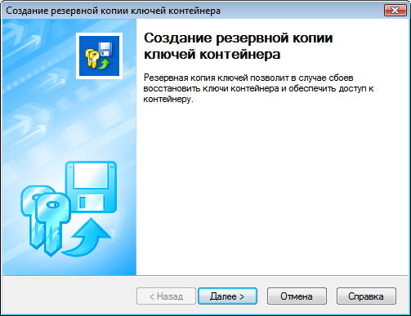

- В окне выбора способа хранения резервной копии ключей выберите, где будет храниться резервная копия ключей контейнера: в файле или на электронном ключе.
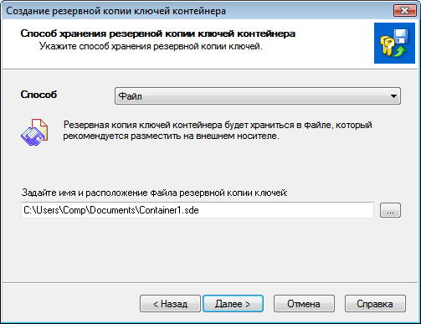
  - При сохранении в файл задайте имя и расположение файла резервной копии ключей контейнера, нажав кнопку .
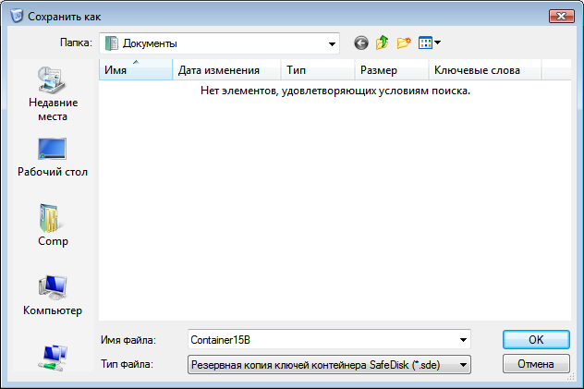

Внимание!
Для безопасного хранения резервной копии ключей необходимо использовать внешнее хранилище (удаленный сетевой диск, флеш-накопитель и т. п.).
  - При сохранении на электронный ключ вставьте электронный ключ в считыватель.
- В поле Имя резервной копии ключей задайте имя резервной копии ключей, которая будет храниться на электронном ключе.
- Из списка Электронный ключ выберите электронный ключ, на котором будет сохранена резервная копия ключей контейнера.
- В поле Введите ПИН-код введите ПИН-код выбранного электронного ключа.
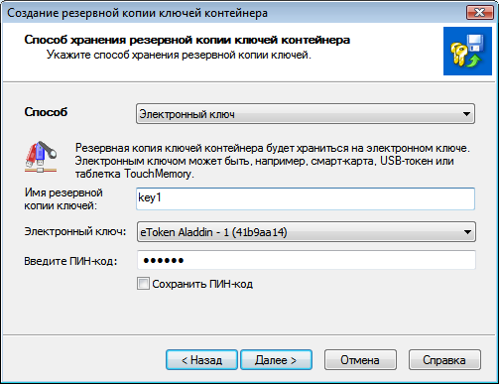
- Для последующего доступа к файлу резервной копии ключей задайте пароль и введите подтверждение заданного пароля.
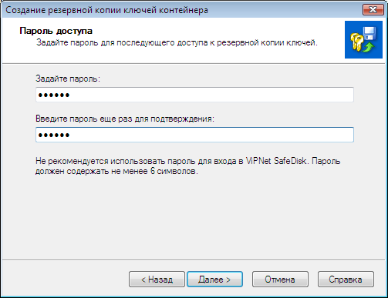
Для завершения создания резервной копии ключей нажмите Далее.
- В окне завершения мастера нажмите Готово.

Обновление ключей контейнера
Для повышения безопасности рекомендуется обновлять ключи контейнера не реже, чем каждые 15 месяцев. Дата создания ключей контейнера отображается в окне Свойства контейнера, на вкладке Контейнер.
Для обновления ключей:
- Выберите контейнер, для которого необходимо обновить ключи.
- Если контейнер подключен, отключите его.
- Выберите пункт Обновить ключи в главном или контекстном меню или нажмите кнопку Обновить ключи в окне Свойства контейнера, вкладка Контейнер. См. Свойства контейнера. Запустится мастер обновления ключей контейнера.
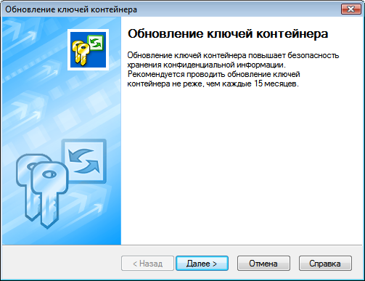
- Обновление ключей контейнеров больших размеров может занять продолжительное время. При необходимости Вы можете остановить процесс обновления ключей контейнера и продолжить его позже при запуске мастера обновления ключей контейнера или при подключении контейнера. Для того, чтобы остановить обновление ключей, нажмите Стоп.
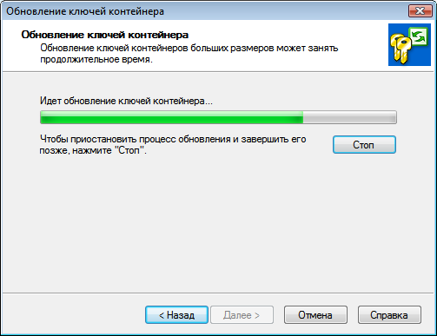
В появившемся окне нажмите Да:
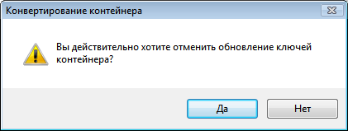
- В окне завершения мастера нажмите Готово.
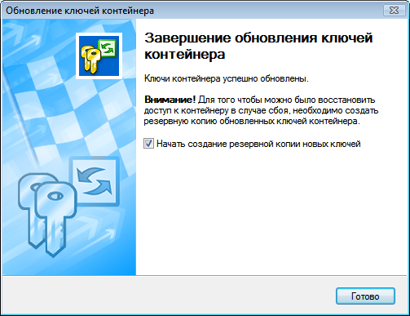
Мастером обновления ключей будет предложено начать создание резервной копии ключей. Если в окне завершения мастера отключить опцию Начать создание резервной копии обновленных ключей, то мастер создания резервной копии ключей контейнера запущен не будет. При этом резервную копию ключей контейнера можно сделать позже. См. Резервная копия ключей контейнера.
Внимание!
После завершения обновления ключей контейнера рекомендуется создать резервную копию ключей контейнера. В случае сбоя Вы сможете восстановить доступ к контейнеру, только если Вы создали резервную копию обновленных ключей контейнера.

Экспорт защищенной информации
Используя экспорт контейнера, можно перенести защищенную информацию на другой компьютер, сделать резервную копию защищенной информации.
Для экспорта контейнера выполните следующие действия:
- В главном окне ViPNet SafeDisk выберите контейнер с данными, которые необходимо экспортировать.
- Если контейнер подключен, отключите его.
- Выберите пункт Экспорт в меню Контейнер. Откроется окно мастера экспорта контейнера.
- Задайте место расположения и имя файла экспорта контейнера. Для этого используйте кнопку .
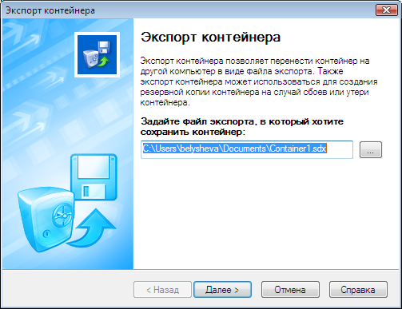

Полезная информация
Для большей безопасности рекомендуется хранить файл экспорта контейнера отдельно от защищенных данных.
- Для последующего доступа к файлу экспорта задайте пароль и введите подтверждение заданного пароля.
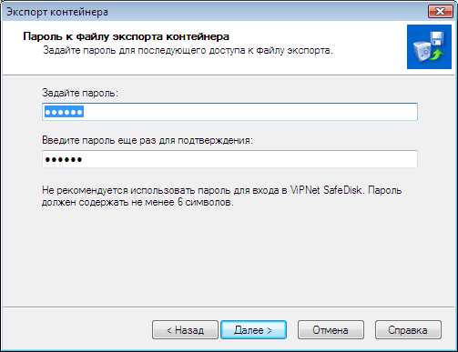
- Задайте свойства экспортируемого контейнера.
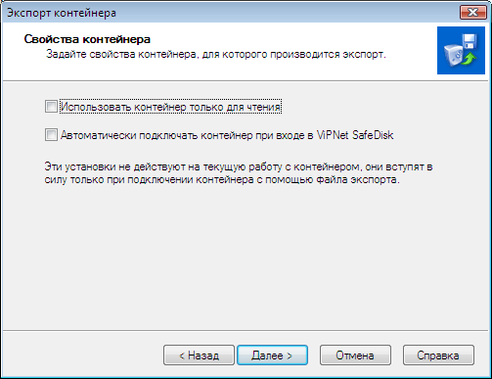
- Использовать контейнер только для чтения. При включении данной опции при импорте контейнера файлы, содержащиеся в нем, будут доступны только для чтения.
- Автоматически подключать контейнер при входе в ViPNet SafeDisk. При включении данной опции данный контейнер после импорта будет автоматически подключаться при запуске ViPNet SafeDisk.
- В завершающем окне мастера нажмите Готово.

Полезная информация
SafeDisk Mobile не поддерживает импорт контейнера из файла экспорта. Для переноса данных с настольного компьютера на КПК используйте резервную копию ключей контейнера и копию файла самого контейнера.

Импорт контейнера
Импорт данных возможен следующими способами: Импорт с использованием файла экспорта для восстановления защищенной информации и Импорт с использованием резервной копии ключей для восстановления доступа к защищенной информации.
  - Импорт контейнера с использованием файла экспорта
- Выберите пункт Импорт в меню Контейнер или контекстном меню. Запустится мастер импорта контейнера.
- Так как экспорт контейнера может храниться только в файле, выберите Из файла. Если файл экспорта хранится на внешнем носителе, вставьте внешний носитель в считыватель.
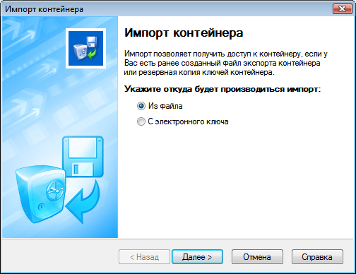
- Укажите расположение созданного ранее файла экспорта контейнера. Для этого используйте кнопку и введите пароль для доступа к файлу экспорта контейнера.
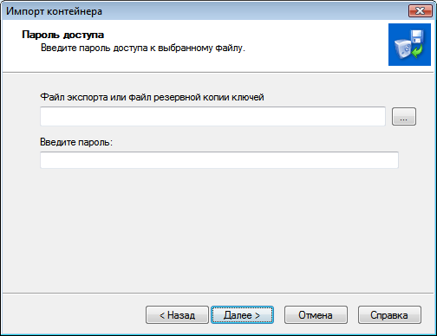
- Задайте расположение и имя сохраняемого файла контейнера.
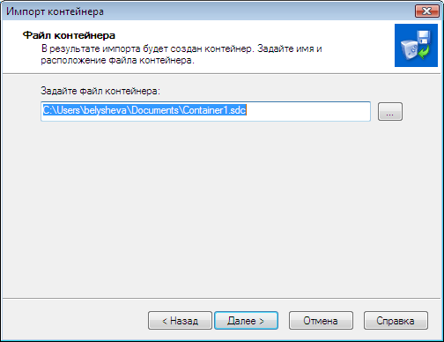
- Выберите способ доступа к контейнеру: файл-ключ или электронный ключ.
- Если подключать импортируемый контейнер сразу после завершения импорта не нужно, отключите опцию Подключить контейнер в окне завершения мастера. В этом случае подключить импортируемый контейнер можно позже.
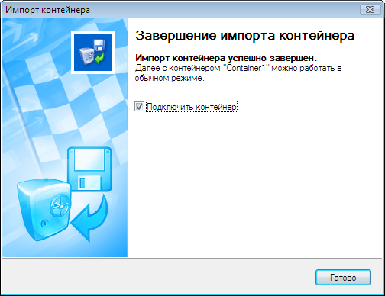
Нажмите Готово.
Импортируемый контейнер появится в главном окне ViPNet SafeDisk.
  - Импорт с использованием резервной копии ключей контейнера
- Выберите пункт Импорт в меню Контейнер или контекстном меню. Запустится мастер импорта контейнера.
- Выберите Из файла, если файл резервной копии ключей контейнера хранится на внешнем носителе, вставьте внешний носитель в считыватель.
Выберите С электронного ключа, если файл резервной копии ключей контейнера хранится на электронном ключе. Вставьте электронный ключ в считыватель.
- Если резервная копия ключей контейнера хранится в файле, укажите расположение файла резервной копии ключей контейнера, используя кнопку в окне мастера импорта контейнера. При поиске выберите отображение файлов с расширением *.sde.
Введите пароль для доступа к резервной копии ключей контейнера.
- Если резервная копия ключей контейнера хранится на электронном ключе, выберите из списка необходимый электронный ключ и введите ПИН-код.
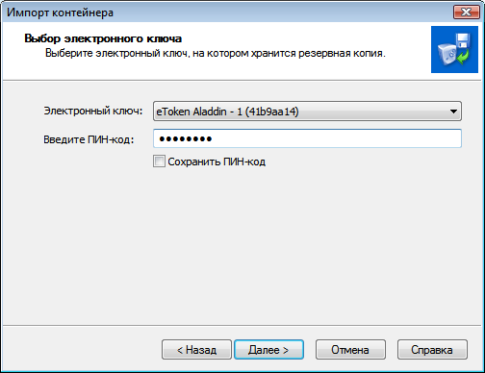
Выберите из списка резервную копию контейнера, к которому необходимо восстановить доступ и введите пароль доступа к резервной копии ключей контейнера.
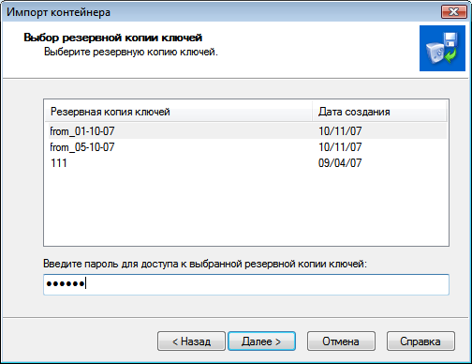
- Задайте способ доступа к контейнеру: файл-ключ или электронный ключ.
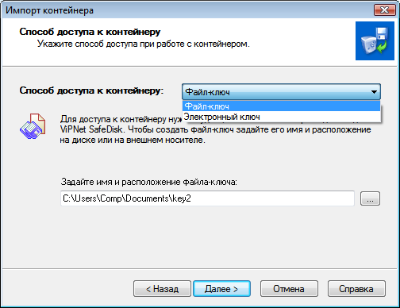
- Если файл контейнера расположен в сети, в следующем окне укажите расположение файла контейнера:
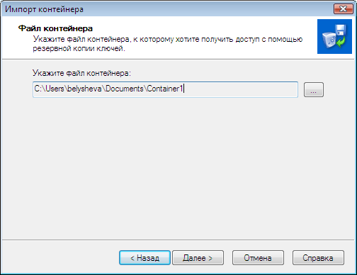
- Если не нужно подключать импортируемый контейнер сразу после завершения, отключите опцию Подключить контейнер в окне Завершение импорта контейнера. В этом случае подключить импортируемый контейнер можно позже.
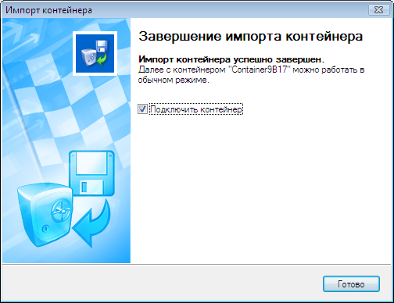
Нажмите Готово.

Главное окно ViPNet SafeDisk
Главное окно ViPNet SafeDisk имеет следующий вид:
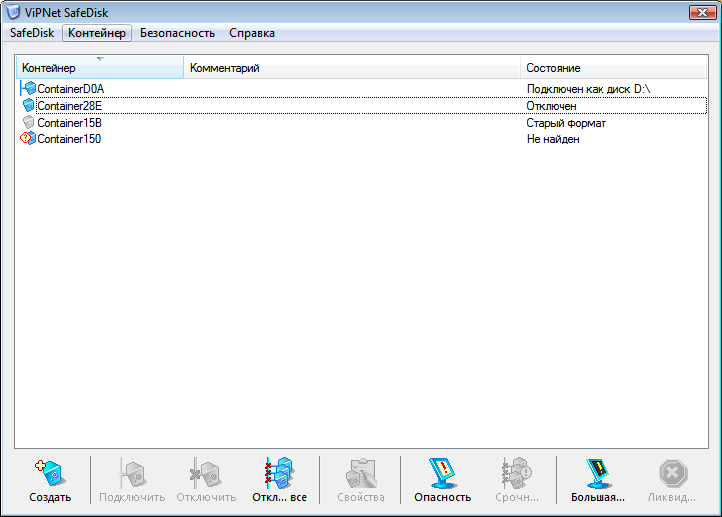
- Главное меню ViPNet SafeDisk.
- Поле отображения существующих контейнеров. Значки контейнера означают следующее:
– контейнер создан, доступен, но не подключен, прежде чем с ним работать необходимо его подключить.
– контейнер создан, подключен, с ним можно работать, как с диском, размещая на нем конфиденциальную информацию. Для того чтобы открыть окно Проводника, отображающее файлы контейнера, дважды щелкните левой кнопкой мыши на значке подключенного контейнера.
– контейнер создан, но в данный момент недоступен (например, контейнер был создан на съемном диске).
– контейнер испорчен, по каким-то причинам был испорчен контейнер, описание контейнера или ключ защиты. Если ранее была создана резервная копия этого контейнера (с помощью операции экспорта, то можно восстановить этот контейнер, используя импорт из файла экспорта контейнера).
- контейнер старого формата.
- Поле Комментарий. Содержит комментарии к контейнерам. Добавить или изменить комментарии к контейнерам можно в свойствах контейнера.
- Поле Состояние. Предоставляет информацию о состоянии контейнера.
Полезная информация
Существующие контейнеры можно сортировать по их названию, состоянию, комментарию.
- Панель инструментов. Для обеспечения более оперативной работы часто используемые команды главного меню вынесены в виде кнопок на панель инструментов.
  - Главное меню
Главное меню состоит из разделов: SafeDisk, Контейнер, Безопасность, Справка
Раздел SafeDisk содержит следующие пункты:
- Восстановление конфигурации. Позволяет восстановить конфигурацию или создать резервную копию конфигурации.
- Настройка. Позволяет просмотреть и изменить настройку ViPNet SafeDisk.
- Выход. Осуществляет завершение сеанса работы ViPNet SafeDisk.
Раздел Контейнер содержит следующие пункты:
- Открыть. Позволяет перейти к содержимому данного контейнера.
- Создать (Ins). Позволяет создать новый контейнер.
- Подключить (C). Позволяет подключить контейнер.
- Отключить (D). Позволяет отключить контейнер.
- Отключить все (Alt+D). Позволяет отключить все контейнеры.
- Экспорт. Позволяет создать файл экспорта контейнера.
- Импорт. Позволяет произвести импорт данных, используя файл экспорта или файл резервной копии ключей контейнера.
- Резервная копия ключей. Позволяет создать резервную копию ключей контейнера.
- Обновить ключи. Позволяет обновить ключи контейнера. См. .
- Удалить (Del). Позволяет удалить контейнер.
- Свойства (Alt+Enter). Позволяет просматривать и изменять свойства контейнера.
Раздел Безопасность содержит следующие пункты:
- Сменить пароль. Позволяет изменить пароль пользователя.
- Режим Опасность. Включает/выключает режим Опасность. См. Срочное отключение контейнеров с защищенной информацией.
- Срочно отключить контейнеры. Отключает все контейнеры. Данный пункт становится активным при включении режима Опасность.
- Режим Большая опасность. Включает/выключает режим Большая опасность. См. Срочная ликвидация защищенной информации.
  - Панель инструментов
Кнопка | Команда
 | Создать (Ins). Используйте для создания нового контейнера.
 | Подключить (C). Используйте для подключения контейнера.
 | Отключить (D). Используйте для отключения контейнера.
 | Отключить все (Alt+D). Используйте для отключения всех контейнеров.
 | Свойства (Alt+Enter). Используйте для просмотра и изменения свойств контейнера.
 | Режим Опасность. Используйте для включения/выключения режима Опасность. См. Срочное отключение контейнеров с защищенной информацией.
 | Срочно отключить контейнеры. Используйте для быстрого отключения всех контейнеров. Кнопка становится активной при включении режима Опасность.
 | Режим Большая опасность. Используйте для включения/выключения режима Большая опасность. В настройках ViPNet SafeDisk можно отключить отображение этой кнопки на панели инструментов. См. Срочная ликвидация защищенной информации.
 | Ликвидировать все контейнеры. Используйте для ликвидации контейнеров. Кнопка становится активной при включении режима Большая опасность. В настройках ViPNet SafeDisk можно отключить отображение этой кнопки на панели инструментов или задать отображение поверх всех окон на рабочем столе.

Срочное отключение контейнеров с защищенной информацией
Если существует потенциальная опасность, что к Вашему компьютеру могут подойти злоумышленники, выполните следующее:
- Заранее включите режим Опасность, нажав кнопку на панели инструментов в главном окне или выбрав пункт меню Режим Опасность в меню Безопасность.
- При приближении злоумышленников, нажмите кнопку или комбинацию клавиш Ctrl+Shift +D. Комбинацию клавиш можно изменить в настройке ViPNet SafeDisk.
Произойдет срочное отключение всех подключенных контейнеров, доступ к защищенной информации будет закрыт, сами диски в Windows отображаться не будут. Также исчезнет с экрана Вашего монитора главное окно программы и исчезнет значок в области уведомлений. В результате, сам факт Вашей работы с конфиденциальной информацией будет сложно установить.
Если в течение 60 секунд ViPNet SafeDisk не сможет отключить контейнеры, произойдет перезагрузка компьютера. Интервал времени до перезагрузки можно изменить в настройке ViPNet SafeDisk.
Если необходимо остановить перезагрузку компьютера, нажмите Отмена.
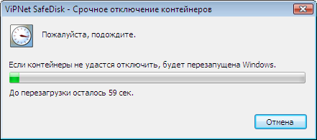

Срочная ликвидация защищенной информации
В ViPNet SafeDisk предусмотрена крайняя мера защиты – срочная ликвидация всей защищенной информации. В случае приближения злоумышленников к Вашему рабочему месту, когда Вы понимаете, что прочтение информации неизбежно и никакие другие меры уже не помогут, использование режима Большая опасность дает возможность срочно ликвидировать все данные, хранимые в контейнерах.
Если есть вероятность такой ситуации и необходимость в срочной ликвидации защищенной информации, выполните следующее:
- Заранее включите режим Большая опасность. Для этого нажмите кнопку на панели инструментов в главном окне или выберите пункт Режим Большая опасность в меню Безопасность.
- При необходимости срочной ликвидации защищенной информации достаточно три раза нажать кнопку или комбинацию клавиш Ctrl+Shift+Alt+D. Комбинацию клавиш можно изменить в настройке ViPNet SafeDisk.
Все контейнеры, ключи к контейнерам и резервные копии конфигурации ViPNet SafeDisk текущего пользователя будут удалены.
Главное окно программы исчезнет с экрана монитора, в области уведомлений на панели задач исчезнет значок . В случае, если какой-либо контейнер отключить не удалось, компьютер будет перезагружен.

Полезная информация
ViPNet SafeDisk позволяет отображать полупрозрачную кнопку ликвидации всех контейнеров поверх всех окон в правом нижнем углу рабочего стола Windows. Отображение кнопки можно включить в настройке ViPNet SafeDisk.

Внимание!
При использовании функции Ликвидировать контейнеры будут удалены ключи защиты контейнеров для ВСЕХ пользователей. Вся информация, хранящаяся в контейнерах ВСЕХ пользователей, будет безвозвратно утеряна.

Настройка
Для перехода к окну настройки используйте пункт Настройки в меню SafeDisk.
В окне настройки ViPNet SafeDisk содержится 3 вкладки: Общие, Режим Опасность и Режим Большая опасность.
  - Общие
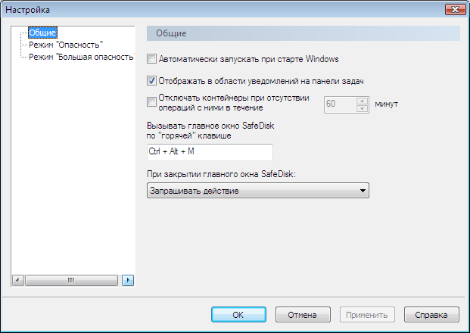
- Автоматически запускать при старте Windows. При включении этой опции ViPNet SafeDisk будет запускаться автоматически при включении компьютера.
- Отображать в области уведомлений на панели задач. При отключении этой опции, значок ViPNet SafeDisk не будет отображаться в области уведомлений на панели задач.
- Отключать контейнеры при отсутствии операций с ними в течение. При включении данной опции и установке интервала времени будет происходить отключение контейнеров через установленный промежуток времени бездействия.
- Вызывать главное окно SafeDisk по «горячей» клавише. Позволяет задать комбинацию «горячих» клавиш для быстрого вызова главного окна программы.
- При закрытии главного окна SafeDisk. Позволяет выбрать, что должно происходить при закрытии главного окна ViPNet SafeDisk.
  - Настройка режима Опасность
На вкладке Режим «Опасность» можно изменить настройки работы режима Опасность.
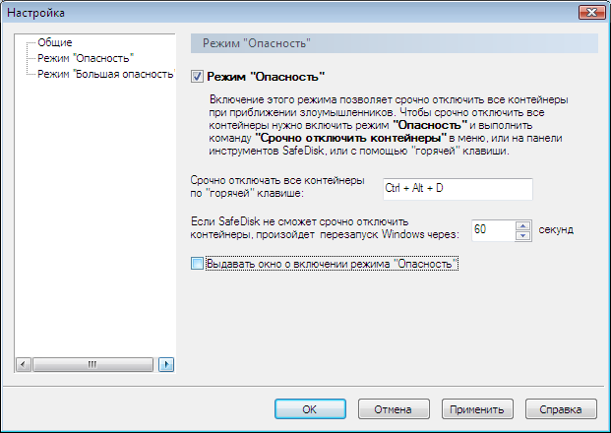
- Режим «Опасность». Если выбрать эту опцию, режим Опасность будет автоматически включаться каждый раз при запуске ViPNet SafeDisk.
- Срочно отключать все контейнеры по «горячей» клавише. Позволяет задать комбинацию «горячих» клавиш, по нажатию которых, будет происходить отключение всех контейнеров.
- Если SafeDisk не сможет срочно отключить контейнеры, произойдет перезапуск Windows через. Позволяет задать интервал времени, по прошествии которого, если не удается отключить все контейнеры, произойдет перезагрузка компьютера.
- Выдавать окно о включении режима «Опасность». Если включить эту опцию, при включении режима Опасность будет появляться предупреждающее сообщение.
  - Настройка режима «Большая опасность»
На вкладке Режим «Большая опасность» можно изменить настройки работы режима Большая опасность.
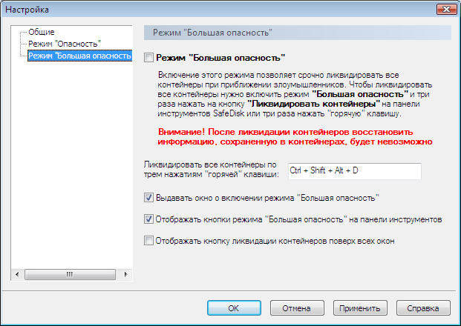
- Режим «Большая опасность». Если включить эту опцию, режим Большая опасность будет автоматически включен при запуске ViPNet SafeDisk.
- Ликвидировать все контейнеры по трем нажатиям «горячей» клавиши. Вы можете задать свою комбинацию «горячих» клавиш, по трем нажатиям которых произойдет ликвидация всех контейнеров.
- Выдавать окно о включении режима «Большая опасность». Если отключить эту опцию, то при включении режима Большая опасность предупреждающее сообщение на экран выводиться не будет.
- Отображать кнопки режима «Большая опасность» на панели инструментов. При отключении этой опции кнопки режима Большая опасность и Ликвидация контейнеров отображаться на панели инструментов не будут. В этом случае включить этот режим можно, используя пункт Режим Большая опасность в меню Безопасность.
- Отображать кнопку ликвидации контейнеров поверх всех окон. Если включить эту опцию, кнопка Ликвидация контейнеров будет расположена поверх всех окон на рабочем столе.
Для применения измененных настроек нажмите Применить.

Завершение сеанса работы
Для завершения сеанса работы ViPNet SafeDisk выберите пункт Выход в меню SafeDisk или в системном меню, вызываемом нажатием правой кнопкой мыши на значке программы в области уведомлений на панели задач.
При завершении работы все подключенные контейнеры будут автоматически отключены. Если по каким-то причинам отключить контейнер не удается, появится следующее сообщение:
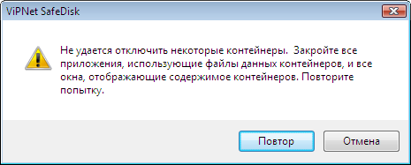
- Завершите работу со всеми файлами и документами, хранящимися в контейнерах, а также закройте окно Проводника, отображающее файлы данного контейнера.
- Нажмите кнопку Повторить для завершения работы с ViPNet SafeDisk.

Полезная информация
При нажатии в правом верхнем углу главного окна ViPNet SafeDisk окно программы просто свернется. Контейнеры останутся подключенными, конфиденциальная информация будет доступна. Поэтому, если необходимо отойти от компьютера, производите завершение сеанса работы с ViPNet SafeDisk вместо сворачивания главного окна. Также в настройке можно установить время бездействия, по истечении которого контейнеры будут отключаться автоматически.

Протоколирование событий
ViPNet SafeDisk ведет протокол своей работы. События, происходящие во время работы пользователя с ViPNet SafeDisk, записываются в специальный текстовый файл SDEvents.log, который расположен в папке установки программы.
В этом файле фиксируются следующие события:
Вход в ViPNet SafeDisk (с указанием идентификатора пользователя) – Logon to system by User
Выход из ViPNet SafeDisk – Logoff from system by User
Смена пароля – Changing Password
Режим «Опасность»
Режим «Большая опасность»
Все действия с контейнерами (с указанием названия контейнера):
Создание – Creating new container
Подключение –Connect container
Размонтирование – Dismounting container
Отключение всех контейнеров – Dismounting all containers
Удаление – Removing container
Импорт – Importing container
Экспорт – Exporting container
Изменение свойств контейнера – Changing properties of the container
Для всех событий записывается дата и время произошедшего события, а также как оно завершилось: успешно или с ошибкой.

Восстановление конфигурации
Для того чтобы восстановить определенную конфигурацию ViPNet SafeDisk, необходимо заранее создать резервную копию конфигурации. Можно создавать любое количество резервных копий конфигурации и при необходимости восстанавливать любую соответствующую конфигурацию ViPNet SafeDisk.
В ключевые моменты работы ViPNet SafeDisk резервные копии создаются автоматически. Например, при смене пароля, при завершении работы ViPNet SafeDisk, при восстановлении конфигурации и т.д.
  - Создание резервной копии
Резервная копия конфигурации используется для того, чтобы можно было восстановить конфигурации на тот момент, когда была сделана резервная копия.
Для создания резервной копии конфигурации выполните следующее:
- Отключите все подключенные контейнеры.
- Выберите пункт Восстановление конфигурации в меню SafeDisk. Запустится мастер восстановления конфигурации.
- Выберите пункт Создать резервную копию текущей конфигурации. Нажмите Далее.
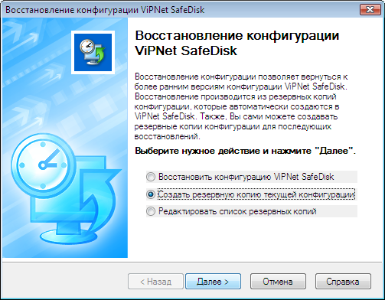
- Оставьте комментарии к резервной копии.
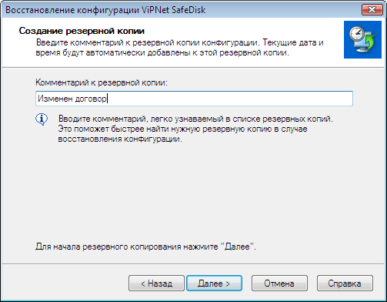

Внимание!
Резервные копии необходимо создавать каждому пользователю, если ViPNet SafeDisk используют несколько человек. Каждый пользователь будет иметь доступ только к своим резервным копиям конфигурации.
  - Редактирование списка резервных копий
Список резервных копий конфигурации ViPNet SafeDisk можно редактировать: удалять резервные копии конфигурации и изменять комментарии.
Для редактирования списка резервных копий выполните следующее:
- Выберите пункт Восстановление конфигурации в меню SafeDisk. Запустится мастер восстановления конфигурации.
- Выберите пункт Редактировать список резервных копий.
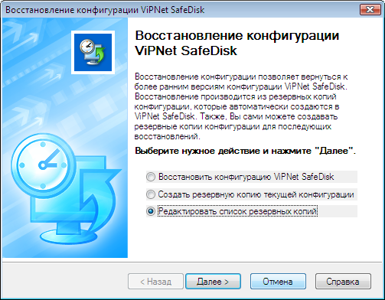
- В окне редактирования списка резервных копий можно:
- Используя кнопку Изменить комментарий, добавить или изменить текст комментария к резервной копии.
- Используя кнопку Удалить, удалить резервную копию конфигурации ViPNet SafeDisk.
- Сортировать список резервных копий по дате создания или по комментарию.
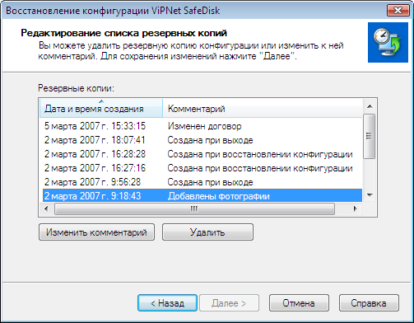
  - Восстановление конфигурации
- Отключите все подключенные контейнеры.
- Выберите пункт Восстановление конфигурации в меню SafeDisk. Запустится мастер восстановления конфигурации.
- Выберите пункт Восстановить конфигурацию ViPNet SafeDisk.
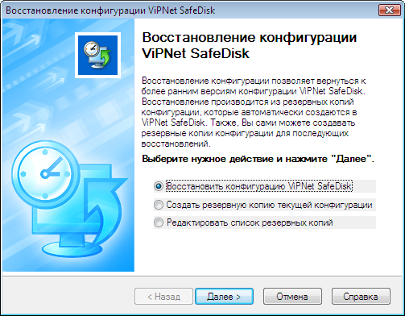
- Выберите из списка необходимую резервную копию конфигурации ViPNet SafeDisk.
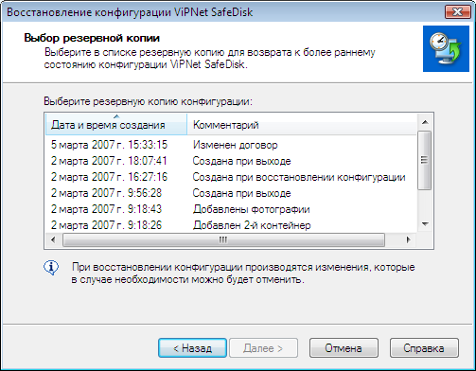
Внимание!
При создании резервной копии конфигурации ViPNet SafeDisk копии файлов контейнеров не создаются. Поэтому в случае потери файла самого контейнера, восстановить защищенную информацию с помощью восстановления конфигурации невозможно. В этом случае попробуйте восстановить информацию с помощью импорта из файла экспорта контейнера.
Если при использовании ViPNet SafeDisk пароль пользователя был изменен и требуется восстановить конфигурацию из копии, которая была сохранена при использовании предыдущего пароля, введите предыдущий пароль.
  - Отмена восстановления конфигурации
Последнее восстановление конфигурации можно отменить.
Для этого:
- Выберите пункт Восстановление конфигурации в меню SafeDisk или нажмите кнопку В начало в окне завершения мастера восстановления конфигурации.
- Выберите пункт Отменить последнее восстановление.
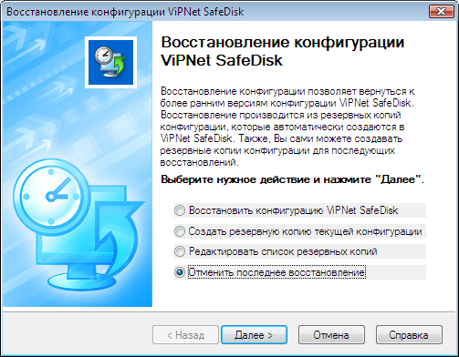

Надежное удаление информации с помощью Clean.exe
Операционная система Windows предусматривает возможность восстановления файлов на случай, если вдруг Вы удалили информацию по ошибке, даже, если Вы очистите Корзину, удалите файлы, используя сочетания клавиш «Shift+del», отформатируете жесткий диск и даже, если Ваш жесткий диск вышел из строя и с него уже давно невозможно считать какую-либо информацию. При удалении файлов стандартными средствами операционная система просто помечает их на удаление, изменяя название, а в последствии просто перезаписывает на их место новые файлы. При форматировании жесткого диска остаются резервные копии его содержания. Если жесткий диск вышел из строя и неработоспособен, существуют физические методы восстановления содержащейся на нем информации. Таким образом, надежно удалить конфиденциальную информацию можно только с использованием дополнительных средств.
Для надежного удаления незащищенной конфиденциальной информации в комплект поставки ViPNet SafeDisk входит утилита Clean.exe
Полезная информация
Информация, защищенная с помощью ViPNet SafeDisk, всегда удаляется надежным способом.
Если Вы работали с документами, копировали текст, перемещали файлы из одной папки в другую, хранили документы в незащищенных папках, удаляли или перемещали их стандартными способами, Вам необходимо с использованием утилиты Clean.exe надежно удалить все оставшиеся компоненты из других мест.
  - Надежное удаление незащищенных файлов
Если файлы с конфиденциальной информацией были созданы до использования ViPNet SafeDisk и хранятся в незащищенных папках, скопируйте необходимые файлы в контейнер, а оставшиеся файлы в незащищенной папке надежно удалите. Для этого выделите файлы и выберите пункт Надежно удалить в меню Файл окна Проводника. Данный пункт меню появляется после установки ViPNet SafeDisk.
  - Надежное удаление файлов, которые были удалены стандартными средствами Windows
При удалении или перемещении файлов стандартными средствами Windows происходит их затирание (изменяются названия файлов и далее новые файлы перезаписываются поверх старых). Если Вы просто переместили конфиденциальные данные в контейнер, необходимо затереть свободное пространство на диске.
Для этого:
- Вызовите командную строку Пуск>Выполнить.
- В командной строке Clean.exe /f<буква диска>

  - Надежное удаление временных файлов
Многие приложения в процессе работы с файлами создают временные файлы, в которых хранится как служебная, так и содержащаяся в документах информация. Поэтому необходимо надежно удалять временные файлы, даже если при завершении работы приложений все временные файлы были удалены.
Для очистки каталога TEMP, в котором хранятся временные файлы в командной строке, наберите Clean.exe /t
  - Очистка каталога недавно используемых документов
Windows для удобства работы позволяет быстро перейти к недавно открывавшимся документам. Для этого в каталоге Recent размещаются ссылки на эти документы. Если Вам необходимо скрыть всю информацию о существовании конфиденциальных документов произведите очистку каталога Recent с использованием утилиты Clean.exe. Для этого в командной строке наберите Clean.exe /d
  - Команды надежного удаления
Команда | Результат
Clean.exe <маска> | Надежное удаление файлов по маске в заданном (по умолчанию в текущем) каталоге. При задании маски руководствуйтесь следующим:  ? – заменяет 1 символ.  * - заменяет несколько символов.  Например, при вводе маски *.doc будут удалены все файлы с расширением doc.
Clean.exe<имя папки> | Надежное удаление содержимого папки.
Clean.exe /f<буква диска> | Очистка свободного пространства на диске (полезно использовать для надежного удаления удаленных ранее файлов, а также после работы с конфиденциальными документами с помощью приложений, создающих временные файлы). Для очистки диска необходимо иметь права записи в корневой каталог очищаемого диска.
Clean.exe /t | Надежное удаление временных файлов.
Clean.exe /r | Надежная очистка корзины.
Clean.exe /c | Надежное удаление Cookie в IE.
Clean.exe /h | Надежное удаление истории в IE.
Clean.exe /i | Надежная очистка Интернет-кэш.
Clean.exe /d | Надежное удаление файлов из каталога Recent (Недавно используемые документы).
Допускается использование одновременно нескольких ключей. Например, Clean.exe /c /h /i /t /r /d /fc c:\папка1\*.* c:\папка2

Возможные проблемы и способы их устранения
- Если в процессе подключения нового контейнера появится сообщение, что он недоступен, откройте приложение Мой компьютер на рабочем столе Windows и нажмите клавишу F5. После чего в этом окне отобразится уже подключенный контейнер, с которым Вы сможете работать. Для того чтобы начать работать с контейнером, его необходимо отформатировать.
- Если ViPNet SafeDisk установлен на компьютер с операционной системой Windows XP или Vista (при этом пользователь не обладает правами администратора ОС), то форматирование дисков при помощи ViPNet SafeDisk будет невозможно. Для решения этой проблемы нужно временно дать пользователю права администратора ОС, либо импортировать заранее созданные контейнеры.
- Если Вы подключили контейнер на сетевом диске, то его имя изменяться не должно.
- Если в процессе работы с подключенным контейнером, находящимся на сетевом или сменном диске, будет потеряна связь с этим диском, то после восстановления связи, проблемы с подключенным контейнером могут остаться (например, он будет недоступен). Для гарантированного отсутствия проблем рекомендуется после восстановления связи отключить и снова подключить контейнер.

Индекс

Г
Главное окно программы, 34
меню, 34, 35
Панель инструментов, 35
Д
Диск
Форматирование, 14
З
Завершение сеанса работы, 41
И
Импорт, 29
из резервной копии ключей контейнера, 31
из файла экспорта, 29
К
Контейнер
Импорт, 29
Ликвидация информации, 38
Отключение, 18
Подключение, 12
Резервная копия ключей, 23
Свойства, 20
Создание, 9
Способ доступа, 22
Срочное отключение, 37
старый формат, 15
Удаление, 19
Экспорт, 27
Конфигурация, 42
Восстановление, 45
Отмена восстановления, 46
Редактирование списка резервных копий, 44
Создание резервной копии, 42
Н
Настройки, 38
Общие, 39
Режим "Большая опасность", 40
Режим "Опасность", 39
П
Пароль
Нового пользователя, 5
Случайный, 6
Свойства, 7
Смена пароля пользователя, 8
Собственный, 6
Перемещение информации
Импорт, 29
Экспорт, 27
Пользователь
Регистрация нового пользователя, 5
Протоколирование событий, 42
Р
Режим "Большая опасность", 38
Режим "Опасность", 37
Резервная копия ключей контейнера
Создание, 23
Ф
Форматирование диска, 14
Э
Экспорт, 27
Электронная рулетка, 8

